人贩子余华英被判死刑，冤不冤？
人贩子余华英涉拐卖17名儿童，二审被判死刑。
网络一片欢呼。
余华英伤害了17个儿童，毁灭了多个家庭，笔者认为她死有余辜，一点也不冤。
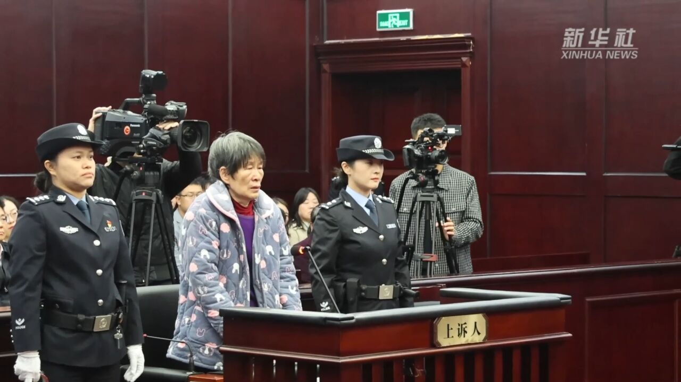
但欢呼之余，笔者在想，余华英是罪恶的凶手无疑，但她是真正的、主要的元凶吗？最大的罪恶是她吗？
读者对笔者的提问，可能会觉得不可思议，丈二和尚摸不着头脑。
笔者之前写过一篇文章《专家“怎么能让女大学生们老老实实、服服帖帖地生孩子”。毛主席：知识分子是最无知识的》。在这篇文章中，笔者用马克思主义的社会存在决定社会意识来解释了为什么生育率持续降低。
同样，拐卖人口也不能简单地归结为个人行为——虽然她是100%死有余辜。余华英的行为——社会意识也是由社会存在决定的。
自从私有制的诞生，贩卖人口就随之产生了，从未被消灭过。直到新中国成立，在毛主席领导的中国共产党的带领下，建立了社会主义公有制，在此基础上，发动群众，严厉打击各种犯罪，使得贩卖人口一度接近绝迹。
根据国犯罪学会理事、中国犯罪社会学委员会副秘书长、中南政法大学教授王均平2000年8月发表在《湖南公安高等专科学校学报》第4期的《拐卖人口犯罪的防控》：
【纵观人类社会犯罪的历史拐卖人口的现象古已有之。在奴隶社会奴隶是奴隶主的私有财产可以任意转让和买卖首开公开、合法买卖人口的先河。
......新中国成立后在党和政府的领导下经过集中打击到20世纪60年代贩卖人口现象已基本绝迹。但20世纪70年代以来拐卖人口犯罪不仅重新抬头而且呈现明显的上升趋势。】
从这份资料中可以看到，新中国在消灭贩卖人口——世界性难题，取得了空前绝后的成就，接近消灭这个古老的罪恶。
但在70年代，这个古老的罪恶又开始抬头，由70年代初期的零星案件到改开后泛滥的地步。
根据康凤英《拐卖妇女犯罪活动的特点及治理对策》：
【新中国成立以后，贩卖人口一类犯罪在大陆已被彻底埋葬。然而，70年代以后拐卖人口的犯罪活动同其他丑恶现象开始死灰复燃。最初发生在西南、西北、华北等少数省份，而后象瘟疫一样逐渐蔓延到许多省份和地区，目前已经波及全国。】
康凤英的这篇文章中还披露了70年代、80年代拐卖人口的几个数据：
【发案率持续大幅度上升。1986年,全国法院受理拐卖人口犯罪案件1236件,判处罪犯1540人,1987和1988年,全国法院受理这类案件和判处的罪犯,都比上一年增加一倍以上。1990年全国法院受理这类案件为10475件,判处罪犯16484人,又分别比1989年上升了110.2%和110.7%。四川省从1974年至1991年9月,被拐卖的妇女儿童共176000人,平均每年万人左右。近年来,这类案件仍处于上升的趋势。而且犯罪活动的区域早已超越经济落后的农村和小城镇,而向经济发展较快的地区和大中城市扩展。】
笔者一直没有查找到上世纪70年代初期拐卖人口的数据，暂设定60年代为0,上世纪80年代初数据来源于康凤英《拐卖妇女犯罪活动的特点及治理对策》，1997-2022年数据来源于国家统计局历年统计年鉴。
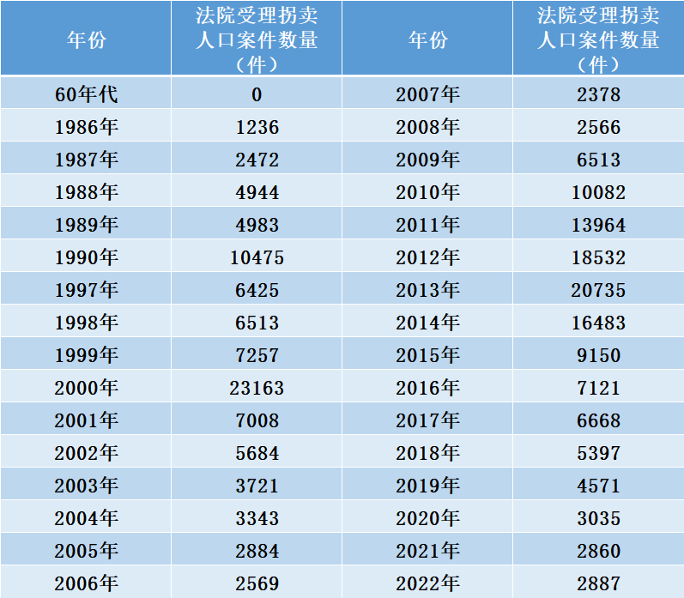
注1：1986-1990年数据为人数，来源：康凤英《拐卖妇女犯罪活动的特点及治理对策》
注2：1997年以后数据为案件数，不是人数，人数一定会大于案件数。来源为国家统计局历年统计年鉴
注3：1997年以前为拐卖人口，1997年修改的新刑法开始将拐卖人口变为拐卖妇女儿童，实际上是缩减了拐卖人口数量，只统计妇女儿童。
笔者根据上述数据做了柱状图：
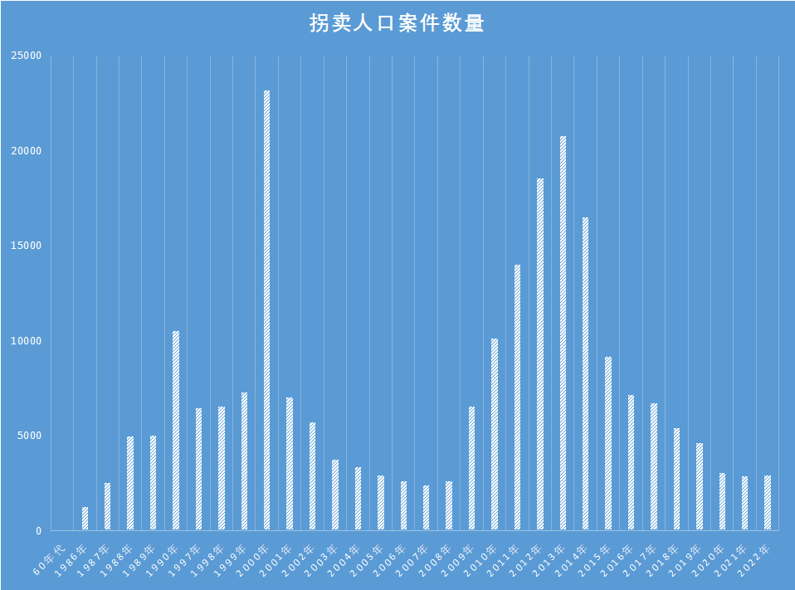
从图中可以看到，改开后的数据急剧上升。
我们再谈谈数据注3。
1979年中国通过了第一部刑法，“第141条规定：拐卖人口的，处5年以下有期徒刑；情节严重的，处5年以上有期徒刑。”
1997年修订后的《中华人民共和国刑法》第240条规定：拐卖妇女、儿童的。处5年以上10年以下有期徒刑，并处罚金；有下列情形之一的，处10年以上有期徒刑或者无期徒刑，并处罚金或者没收财产；情节特别严重的，处死刑，并处没收财产：......拐卖妇女、儿童是指以出卖为目的，有拐骗、绑架、收买、贩卖、接送、中转妇女、儿童的行为之一的。
这是将贩卖人口缩减为贩卖“妇女、儿童”。
根据中国人民大学法学院杨文龙《论“拐卖人口罪"的恢复》：
【对比前后两部刑法，立法者将人口买卖的犯罪对象由79年刑法的“人口”紧缩至现行刑法的“妇女、儿童”，有关人口买卖的罪名也相应由“拐卖人口罪”变更为“拐卖妇女、儿童罪”、“收买被拐卖的妇女、儿童罪”等。此种变更在缩小了刑法规制范围】
这段话的意思是说，新的刑法，将以前的贩卖人口（包括成年男人）缩减为贩卖“妇女、儿童”（删除了成年男人），这直接降低了1997年拐卖人口立案数量。从上述数据中可以清晰地看到：1990年数据为10475人，而1997年为6425件，减少了38.66%。
新刑法的实施，不仅仅是将数量人为减少，实际上带来了更大的漏洞。直接导致2007年震惊全国的“黑砖窑事件”。
根据中国人民大学法学院杨文龙《论“拐卖人口罪"的恢复》：
【有关人口买卖的罪名也相应由“拐卖人口罪”变更为“拐卖妇女、儿童罪”、“收买被拐卖的妇女、儿童罪”等。此种变更在缩小了刑法规制范围的同时，亦留下了一个不小的漏洞，这个漏洞随着2007年震惊全国的“黑砖窑事件”的出现而显露无遗。有人称“黑砖窑事件”是“现代的‘奴隶贸易”’，笔者认为，这种说法没有丝毫的夸张。由于整个事件太过复杂，笔者在此仅作一梗概性的描述而不去提及那些残酷的、非人道的细节。2007年6月，随着媒体的不断披露，山西黑砖窑内幕逐渐浮出水面。已查证的事实表明，拐卖成年人以及儿童作为劳动力的行为在当地并不鲜见，利益驱使着人贩子(黑中介)、包工头、黑砖窑主甚至执法监管人员形成了—个人口买卖、罪行庇护的链条：人贩子(黑中介)用各种方法将劳力控制，比如以招工的名义诱骗、直接用迷药麻醉等，然后卖给包工头，获得所谓“介绍费”；包工头以极低的工资组织其买来的劳力进行生产。以暴力、恐吓、扣留证件等手段防止劳力逃脱，生产所得收益给窑主提成；窑主多为本地人，由他们来应付窑场的手续和监管部门的检查；监管者在得到窑主的好处后，则对其行为大开绿灯。在已经审结的案件中，主要的涉案犯罪分子最终所获罪名如下：王某某，窑主，非法拘禁罪；衡某某，砖窑承包者，故意伤害罪、非法拘禁罪；赵某某，被衡某某雇佣之打手，故意伤害罪、非法拘禁罪......在这些罪犯当中，没有出现人贩子(黑中介)人员。面对这样的判决，令法律尴尬的事情是：在法治社会的今天，对于这样的人口买卖行为，刑法却找不出—个合理的罪名来处罚行为人。难道故意伤害罪、非法拘禁罪可以将收买劳力的行为包容吗?对于人贩子(黑中介)诱拐成年男劳力进行出卖的行为，又应当以何罪论处呢?】
需要指出的是，最迟在1974年，四川的拐卖人口出现了死灰复燃。
根据夏成福的《四川拐卖人口犯罪的特点、原因及对策》：
【四川在1974年建立打击拐卖人口的临时机构“31号办公室”，82年更名为“87号办公室”】
上述数据是从拐卖数量上统计的，我们可以再从《人民日报》对拐卖人口的报道数量上看看。
笔者以“拐卖”为关键字对《人民日报》（1946-2003）数据库进行了检索。
一共检索到562条报道，其中1949年6月-1976年为19条，其余543条均为改开后的报道。
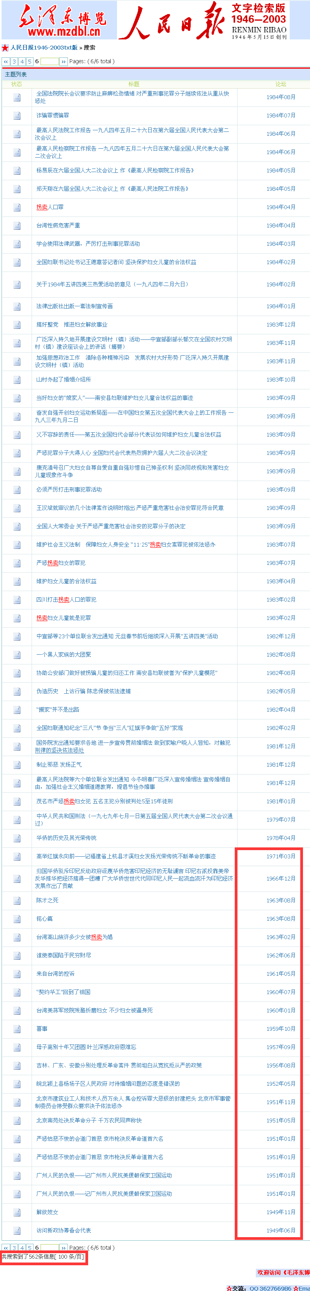
社会存在决定给社会意识，在这个图表中体现得淋漓尽致。
什么是“社会存在”呢？它“是人们谋取物质生活资料的活动”，社会存在是一切社会历史最实在的基础，社会不能脱离人而存在，人要生存则必须首先解决吃、穿、住、行的问题，而吃、穿、住、行的资料则是在一定生产方式下生产出来的。所以，没有物质资料生产方式为主要内容的社会存在，社会其他一切都谈不上。马克思指出:“物质生活的生产方式制约着整个社会生活、政治生活和精神生活的过程。”
翻译一下：拐卖人口是社会意识，是受社会存在——也就是生产资料所有制以及与其相适应的上层建筑（比如法律）等决定的。新中国前三十年是社会主义公有制，贩卖人口一度绝迹。
余华英是元凶，但她是主要的、真正的元凶吗？最大的罪恶是她吗？使余华英走上罪恶道路的元凶为何呢？
通过上述的数据，根据“社会存在决定社会意识”的真理，相信读者们会有自己的答案。

